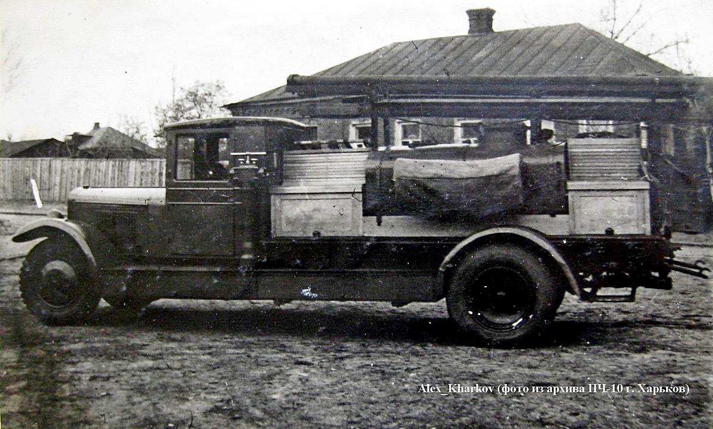
01-110 Пожарная автоцистерна ёмк. до 2 м3 на базе ПМЗ-1(шасси ЗиС-11 4х2) с насосом Д-20 до 1500 л/мин, рукава 160 м, боевой расчёт 2+6, полный вес 6.6 тн, 73 лс, 60 км/час, мастерские пожарной охраны, конец 1930-х г.

Отношение ведущих ученых и руководства пожарной охраны СССР в 1920-30-х к роли пожарных автоцистерн при тушении пожаров очень точно выражено в книге Н. и Ю. Гартье «Пожарные автонасосы» изд. НКВД М. 1930 г.
«На описании автоцистерн подробно останавливаться не будем, так как они самостоятельного значения не имеют. Достаточно будет сказать, что в основу создания типа пожарных автоцистерн положено задание вывозки наибольшего количества воды для обслуживания местностей, не имеющих водопровода и отдаленных от природных водоисточников. Поэтому оборудование их заключается: в цистерне, занимающей все шасси от шоферского сидения; в насосе сзади цистерны; в строго необходимом, крайне ограниченном пожарном инструменте; в приемных рукавах и одной задней катушке для выкидных рукавов. Емкость самой цистерны на 3-тонном шасси 3000-3400 л. Насос приспособлен к самостоятельной работе по наполнению цистерны и к выкачиванию из нее.
Автоцистерны .служат подсобным пожарным агрегатом местного значения, используются для работы на передачу при длинных линиях и работают. всегда совместно с автонасосами.»
Вот так! При этом чем тушить пожар там, где нет водопроводной сети, а это в то время львиная доля обжитой территории страны, не указывается.
Не смотря на то, что в 1936 г. Московский завод пожарных машин всё-таки начал производство пожарных автоцистерн ёмкостью 1.5 м3 на шасси ЗиС-5, с 1941 г. они же ПМЗ-2, автоцистерн катастрофически не хватало. Автоцистерны изготавливались и местными мастерскими пожарной охраны на любых доступных шасси. Примерно в конце 1930-х годов появляются автоцистерны, переоборудованные из автонасосов на шасси ЗиС-11(ПМЗ-1) за счёт уменьшения мест боевого расчета и установки цистерны на конструкцию кузова. При этом емкость цистерны составляла 1.5-2 м3 и зависела от количества мест в кузове от 4 до 8, и наоборот. Примером таких автомобилей может служить автоцистерна Харьковской пожарной команды. Описания этой или подобных ей машин пока не найдено, но с большой долей вероятности можно допустить, что в особых конструктивных и технических изменениях базового автомобиля ПМЗ-1 нужды не было.

ЗиС-11
1 октября 1931 года вместе с окончанием реконструкции завод АМО был переименован в 1-й Московский автозавод имени Сталина «ЗиС», а в ночь с 20 на 21 октября был собран первый среднетоннажный грузовой автомобиль «АМО-3».
25 октября из ворот завода вышла первая партия из 27 машин АМО-3. В это же время у шасси АМО-3 появился длиннобазный вариант для пожарных машин и автобусов, который получил обозначение АМО-4.
С 1934 года на заводе имени Сталина в Москве началось производство шасси ЗиС-11, предназначенных для монтажа пожарного оборудования. Это было первое шасси специально разработанное для пожарной техники. Шасси не разрабатывалось с нуля, за основу взяли шасси АМО-4. Колёсная база 4420 мм, грузоподъёмность 3,5 т. Большая их часть направлялась на Московский завод пожарных машин для изготовления пожарного автонасоса-линейки ПМЗ-1. Годовой выпуск ПМЗ-1 колебался в пределах 360-390 экземпляров
В штучном порядке мастерскими пожарных частей на этом шасси изготавливались пожарные автомобили газодымозащитной службы, водозащитные, рукавные, углекислотно-снежного и пенного тушения, автомобили освещения, технической службы. Созданные пожарные автомобили обладали хорошими тактико-техническими характеристиками.
Шасси имело такую же колёсную базу, как и автобус ЗиС-8, (4420 мм), но «грузовые» рессоры и 6-вольтовое электрооборудование. От шасси ЗиС-5, шасси для «пожарок» отличалось наличием второго топливного бака на 60 литров, «переключающей» коробкой в трансмиссии и усиленной системой охлаждения двигателя. Дополнительная коробка в трансмиссии, управлявшаяся одним рычагом, и стоявшая после основной КПП, переключала привод от мотора либо на ведущие колёса, либо на пожарный насос, либо на генератор или дымосос, в зависимости от целевого назначения машины. Система охлаждения включала в себя дополнительный теплообменник в корпусе пожарного насоса и трубопроводы, соединявшие его с рубашкой охлаждения мотора, из-за чего общий объём системы охлаждения увеличился с 23 до 41 литра. Теплообменник не позволял боевому расчету, пожарному насосу или другому ПТВ замёрзнуть при выездах в зимнее время.
В 1934-36 г. шасси произведено 3047 ед.

Технические характеристики шасси ЗиС-11
Компоновка | Переднемоторная, заднеприводная
Колесная формула | 4x2
Количество мест в кабине | 2
Габариты, мм
Длина | 6660
Ширина | 2235
Высота | 2160
Масса, кг
Сухой вес шасси | 2700
Полная | 6600
Грузоподъемность, кг | 3500
Двигатель
Модель | ЗиС-5
Тип | Бензиновый
Количество цилиндров | 6
Объем, см³ | 5550
Мощность, л.с. | 73
Коробка передач | Механическая, 4-ступенчатая
Максимальная скорость, км/ч | 60
Расход топлива, л/100км
Смешанный | 33
Объем топливного бака, л | 60+60

